Міністерство освіти і науки України
Київський столичний університет імені Бориса Грінченка
Факультет інформаційних технологій та математики
Кафедра інформаційної та кібернетичної безпеки ім. професора
Володимира Бурячка

Інженерія програмного забезпевчення

Звіт

З лабараторної роботи 9
Шаблони проєктування: введення у патерни, приклади з ігор.

Виконав: студент групи – Кіб-1-23-4.0д
Прізвище І.Б: Курінний А.І
Дата здачі/захисту 21.10.2026
Оцінка______

Київ – 2025
Мета: Ознайомитися з поняттям шаблонів проєктування, їх роллю в інженерії програмного забезпечення та прикладами застосування в ігровій розробці. Зрозуміти, як шаблони допомагають робити код зрозумілим, гнучким і підтримуваним.

1. Теоретичні відомості
Шаблони проєктування - це перевірені архітектурні рішення типових інженерних задач. Вони поділяються на три основні групи:
- Породжувальні керують створенням об’єктів (наприклад, Singleton).
- Структурні описують зв’язки між класами.
- Поведінкові керують обміном повідомлень (наприклад, Observer).

Крок 2,3
Створюємо скрипт gamemanager.cs
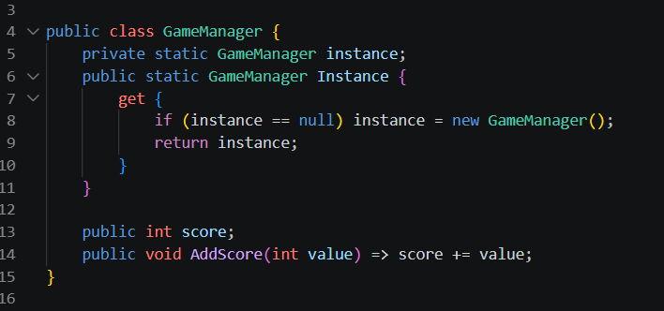

Крок 4
Створюємо інтерфейс ISubscriber із методом UpdateUI().
Створюємо клас EventManager, який тримає список підписників і розсилає повідомлення про події.
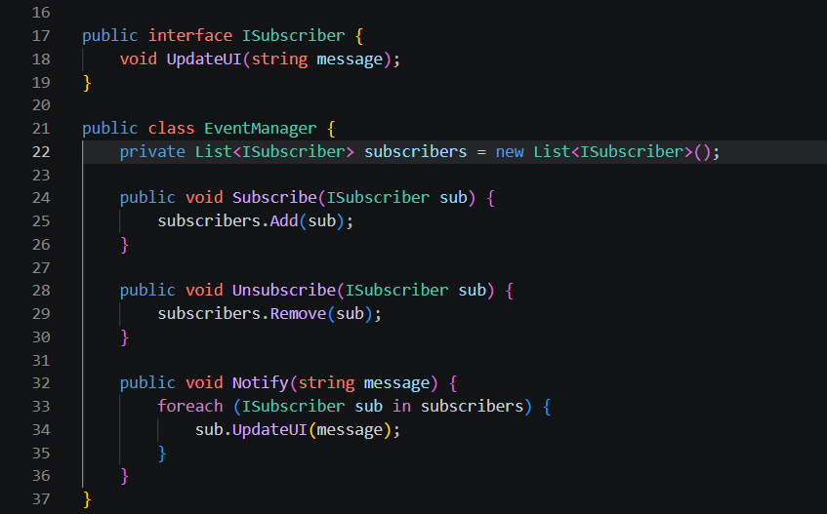

Крок 5.
-
Крок 6.
Реалізуємо систему сповіщення
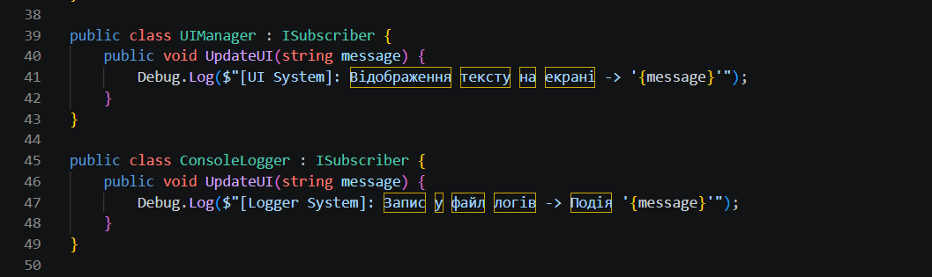

Результат коду
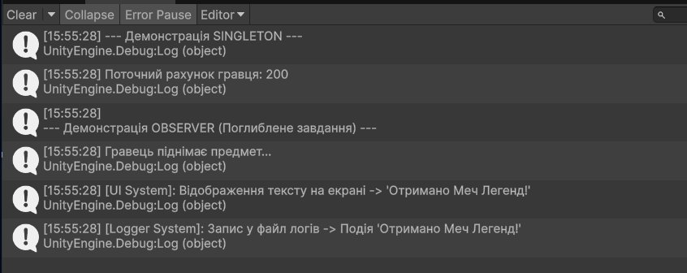

4. Відповіді на контрольні запитання
- Що таке шаблон проєктування? Це типове, багаторазово перевірене архітектурне рішення поширеної проблеми у проєктуванні програмного забезпечення. Це не готовий фрагмент коду, а концепція (креслення), яка показує, як правильно організувати взаємодію між класами.
- Які є основні групи шаблонів? Породжувальні (відповідають за зручне і безпечне створення об'єктів), структурні (відповідають за побудову зручних ієрархій класів) та поведінкові (відповідають за ефективну комунікацію між об'єктами).
- У чому різниця між шаблоном і конкретною реалізацією? Шаблон - це універсальна ідея, яка є однаковою для всіх розробників. Реалізація - це написання цього шаблону конкретною мовою програмування (наприклад, C#) під потреби конкретного проєкту з використанням специфічних змінних та методів.
- Яку роль відіграє шаблон Singleton у Unity?
Він дозволяє створити об'єкт, який існує в грі у строго єдиному екземплярі (менеджер звуку, менеджер збережень, головний контролер гри), і надає глобальну точку доступу до нього з будь-якого іншого скрипта без необхідності шукати цей об'єкт на сцені через FindObjectOfType чи призначати в інспекторі.
- Які переваги дає використання шаблонів у великих проєктах? Вони роблять архітектуру передбачуваною та гнучкою. Зменшується жорстка залежність між класами (low coupling), усувається дублювання логіки, код легше масштабувати. Також новим розробникам простіше зрозуміти чужий код, якщо він побудований на загальновідомих патернах.
- Як шаблони підвищують повторне використання коду? Завдяки правильному розподілу відповідальності (наприклад, відокремлення логіки обробки подій в EventManager) цей клас можна просто скопіювати в наступний проєкт без жодних змін, оскільки він не прив'язаний жорстко до конкретних елементів поточної гри.

5. Висновки
У ході лабораторної роботи було вивчено концепцію шаблонів проєктування та їх класифікацію. На практиці реалізовано патерни Singleton (для глобального контролера рахунку) та Observer (для створення гнучкої системи сповіщень). Встановлено, що застосування патернів позбавляє код від жорстких залежностей, робить його модульним, легко розширюваним і придатним для повторного використання, що є критично важливим при розробці складних ігрових систем.

